- SDS 和 SAS 执行评分规格（定死算法）
最终解决方案： 采用 Zung 氏原版标准算法。
SDS 与 SAS 评分执行规格：
计分方式： 均为 4 级评分（1-4 分）。
反向计分题号（关键）：
SDS（抑郁）： 第 2、5、6、11、12、14、16、17、18、20 题（共 10 题）为反向计分。
SAS（焦虑）： 第 5、9、13、17、19 题（共 5 题）为反向计分。
注：反向计分公式为（5 - 用户选项分值）。
标准分换算公式：
粗分（X）： 20 题得分之和。
标准分（Y）： Y = int(1.25 * X)。注：采用取整法（int），不四舍五入。
风险阈值（中国常模）：
SDS： 标准分 ≥ 53 分为阳性（轻度：53-62，中度：63-72，重度：≥73）。
SAS： 标准分 ≥ 50 分为阳性（轻度：50-59，中度：60-69，重度：≥70）。
- 改编问卷最终题库（定死题目）
最终解决方案： 既然没有真实题库，直接参考相关权威数据定义一套“虚拟但逻辑自洽”的题库结构。
问卷一：心理健康快速筛查量表（15题）
设计逻辑： 参考 K10（心理困扰量表）和 SCL-90 的核心症状。
用途： 首页入口，用于快速判断用户是否需要做深度测试。
计分： 1-5分（1=没有，2=很轻，3=中等，4=偏重，5=严重）。
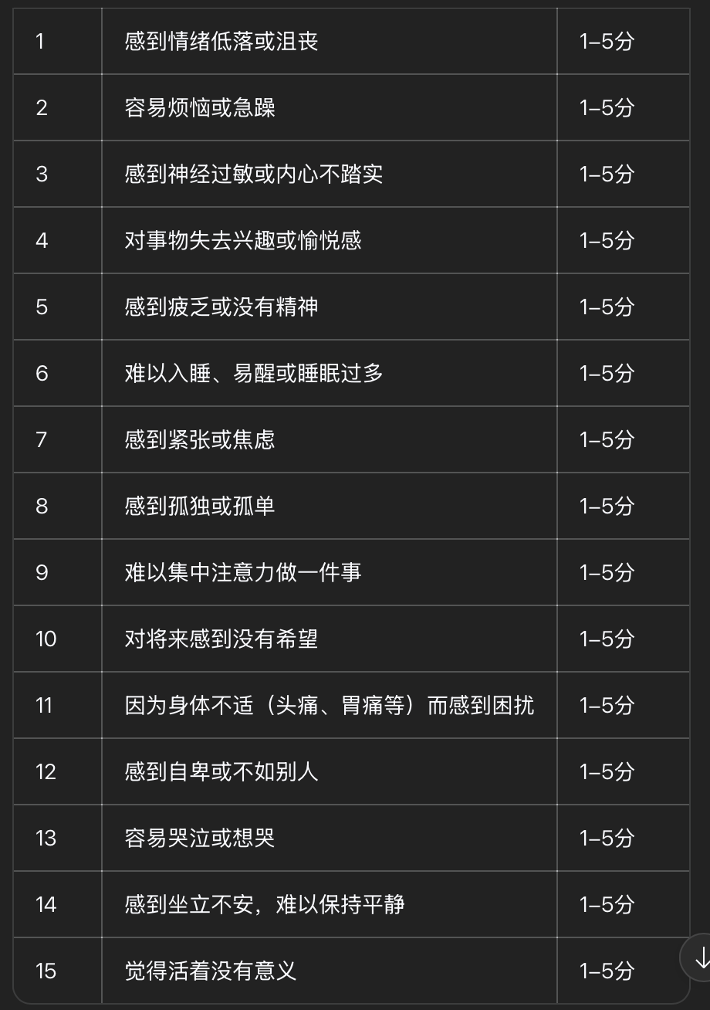
问卷二：睡眠质量与作息健康问卷（15题）
设计逻辑： 参考 PSQI（匹兹堡睡眠质量指数）的核心维度，去除了复杂的计算，改为直接自评。
用途： 评估作息规律和睡眠质量。
计分： 1-5分（1=极好/总是，5=极差/从不，部分题目需反向计分，为简化代码，这里统一为“频率/程度”计分）。
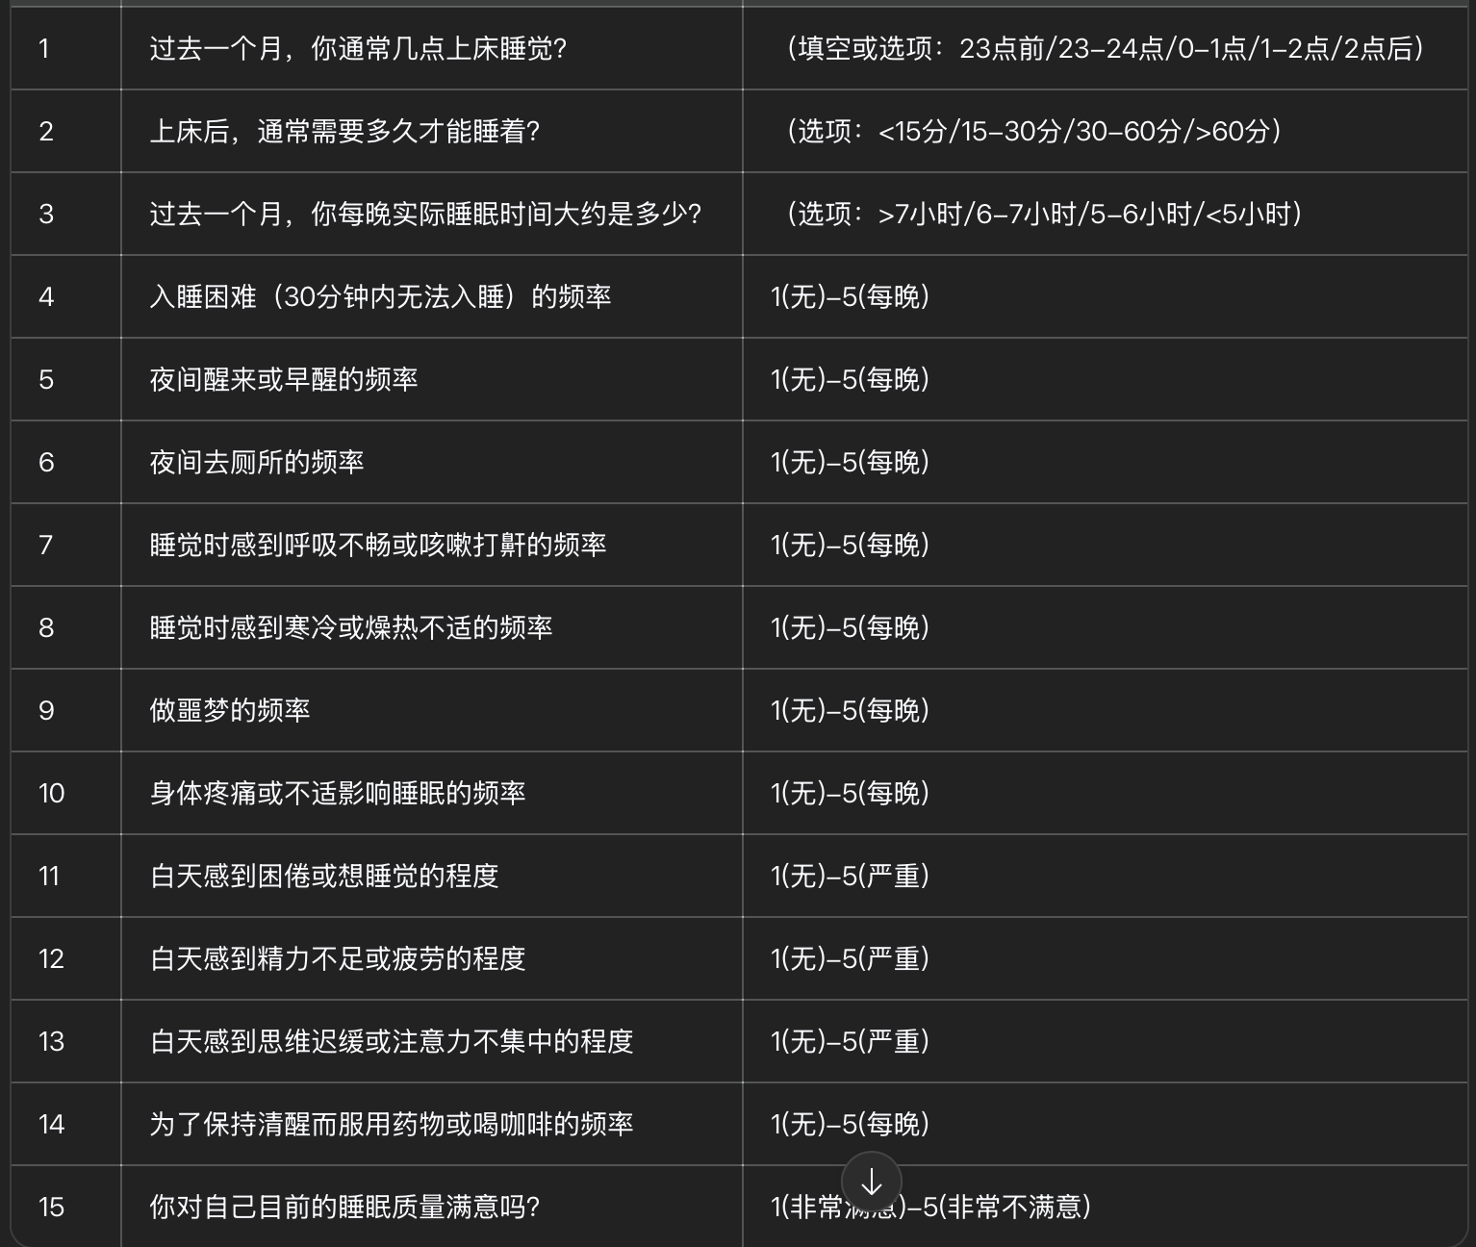
问卷三：大学生适应性与人格筛查（4题）
设计逻辑： 参考 UPI（大学生人格问卷）中的关键题（Key Questions），专门用于识别“高危”或“适应不良”。
用途： 只有4题，作为“必做”的补充，不解锁报告，但高分直接触发预警。
计分： 是/否（是=1分，否=0分）。
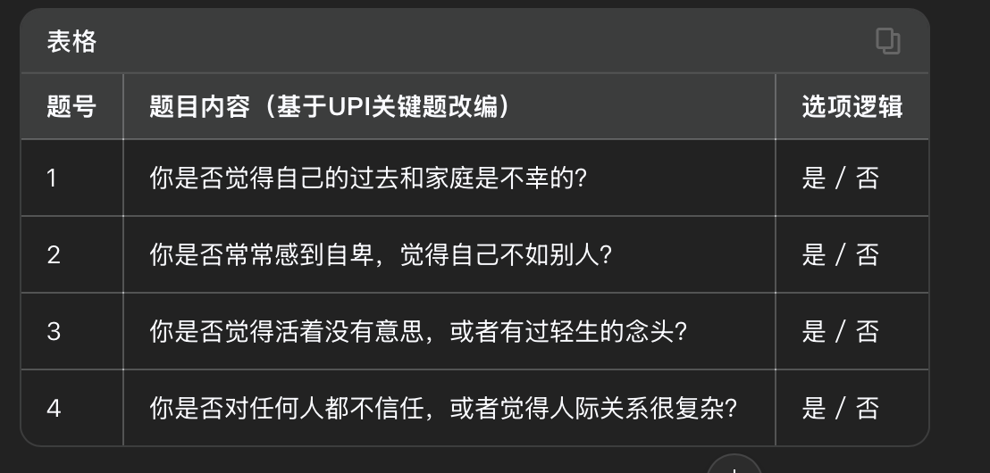
关于反向计分： 为了简化大创项目的代码逻辑，建议在“睡眠质量问卷”中，所有题目统一设计为“得分越高，问题越严重”。例如第15题“你对睡眠满意吗”，选项设置为：1=非常满意（得1分），5=非常不满意（得5分）。这样后端只需要做简单的求和，不需要写复杂的反向判断逻辑。
关于题目数量： 这样总数就是 15 + 15 + 4 = 34题（如果加上SDS 20题 + SAS 20题 = 74题）。这个数字在答辩时非常合理，既不是太少显得敷衍，也不是太多让用户厌烦。

- UPI 在流程里的角色
最终解决方案： 既然 UPI 只有 4 题，为了简化逻辑，把它彻底变成“辅助筛查”的一部分，不计入总报告解锁。
UPI 角色定义：
UPI 仅作为“辅助筛查”工具。
解锁逻辑： 用户完成“快速筛查 + SDS + SAS + 睡眠”即可解锁总报告。UPI 的 4 题包含在“快速筛查”环节中一并展示，或者作为独立小模块，不做强制要求。
数据处理： UPI 结果仅用于后台标记“重点关注人群”（如第 8 题选“是”直接标红），不参与总分计算。

- 风险引擎“不完整数据场景”判定表
最终解决方案： 制定一个“短板效应”与“木桶效应”结合的判定表。
不完整数据场景风险判定逻辑：
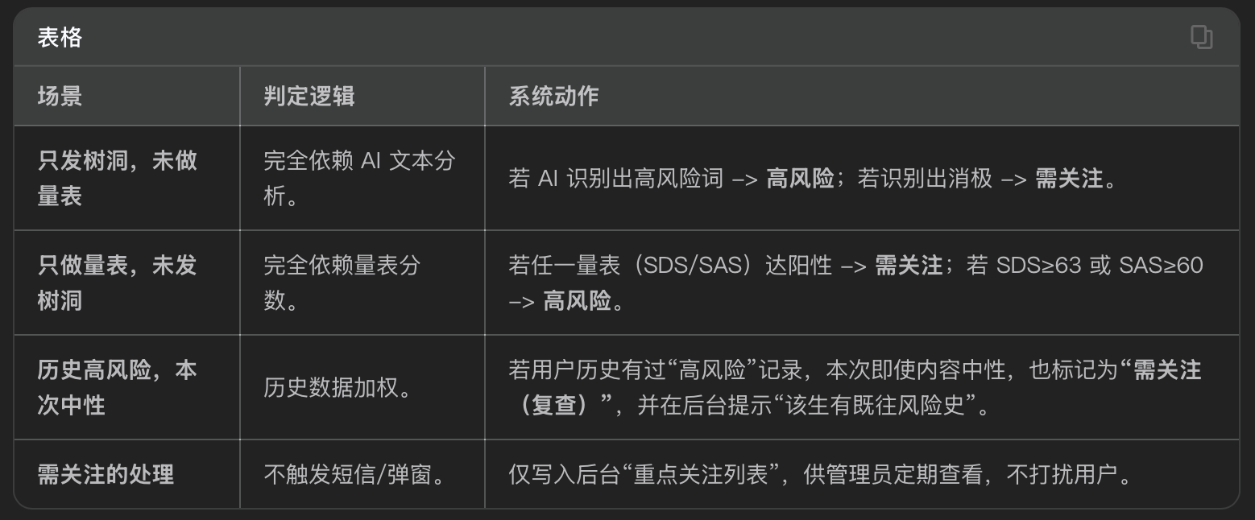
- 复核角色收紧（权限控制）
最终解决方案： 严格限制权限。
仅模拟心理老师/辅导员/平台管理员可查看详情
- 最终解决方案： 采用“手机号 + 昵称 +（模拟）学院/班级”的结构。
用户身份字段定义：
登录凭证： 手机号（唯一 ID，用于登录和模拟通知）。
展示身份： 昵称（树洞发布时显示）。
后台档案：
手机号： 完整存储。
学院/班级： 注册时通过下拉菜单选择（模拟数据，如“计算机学院 2022 级 1 班”）。
真实姓名： 不强制收集（保护隐私），但在“模拟预警日志”中，系统将根据学院班级自动合成一个虚拟姓名（如“计算机学院某同学”）进行展示。

